线性代数模拟题
一、填空题
1、设为3阶方阵，且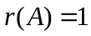，若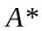为的伴随矩阵，则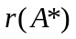=___0_____.
2、设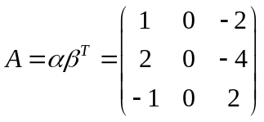，则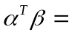______3______.
3、设为3阶方阵，若其特征值为1，2，3，则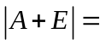__24______.
4、 若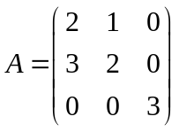，则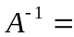__________________.
- 二次型正定，则的取值范围__<2_.
- 选择题
1、设为阶方阵，为阶单位矩阵，若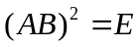，则（ A ）
（A）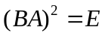 （B）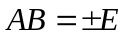 （C）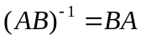 （D）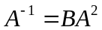
2、设方阵满足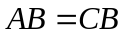，则有（ D ）
若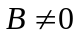，则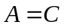 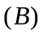若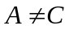，则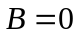
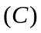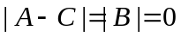 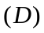若，则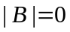
3、设是阶方阵，是维列向量，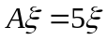，则（ C ）
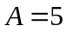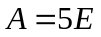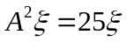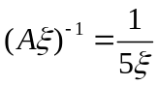
- 设向量组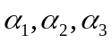线性无关，则下列向量组中线性无关的是（ A ）
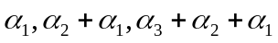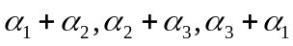
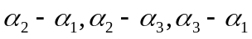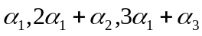
5、设是3阶矩阵，将的第1列与第2列互换得到，再把的第2列加到第3列得到，则满足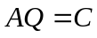的可逆矩阵为（ D ）
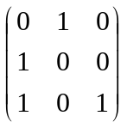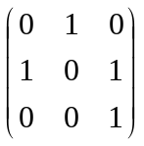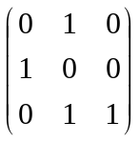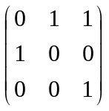
三、解答题
- 设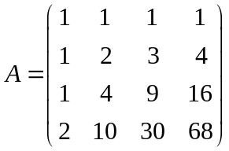，求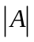. （范德蒙）
- 设3阶矩阵，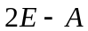，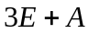均不可逆，又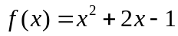，求
- A的特征值；（2）问A是否与对角阵相似？（3）求行列式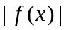
解：（1）0，2，3；（2）A~diag(0,2,4)；（3）-1×7×2=-14
- 设，均为三阶矩阵，已知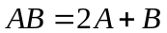，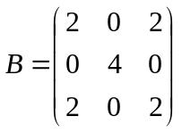，求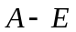.
- 求向量组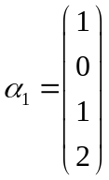，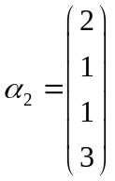，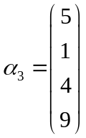，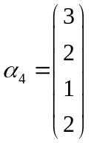，的最大无关组，并将其余的向量用最大无关组线性表示.
解：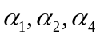无关，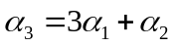
- 设矩阵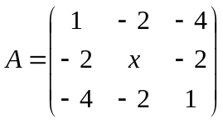与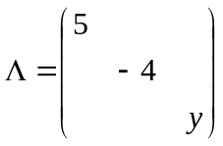相似，求；并求一个正交矩阵，使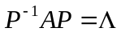.
解：行列式相等，迹相等，得x=4,y=5。

